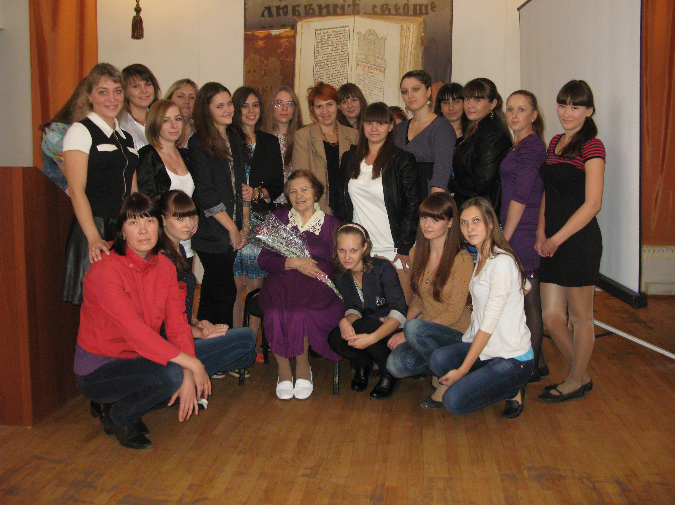
На фото - в центре Сюзанна Лавринович среди студентов СОБМК)

Сюзанна Лавринович читает «Сказки старого дома»:
https://yadi.sk/d/oGvKtqkOOWwm5A

Видеоклип, посвящённый Сюзане Лавринович:
https://yadi.sk/d/r5rDMFcNC_g5SQ

Татьяна ЛИСИНА
Сказки старого дома

Повествованье первое. Скачено неведомо откуда.

В этом году 8 февраля, день рождения Дианы Айвазян, пришлось на понедельник. По расписанию второй парой стояла анатомия. Динкина бригада была дружной, праздник решили отметить, ведь 19 лет человеку исполняется не каждый день. Анатомию вела куратор их группы, Наталья Васильевна. Бригада пришла на занятие в полном составе. Все семь человек сразу стали ныть, канючить, просить отпустить их с практики в кафе, и Наталья Васильевна, любившая своих девочек, быстро сдалась. «Куда пойдете?» – «Еще не решили!» – «В день рожденья надо идти в «Буратино». Там детство заблудилось. На стене Золотой ключик висит. Денежное дерево растет». – «И надо пять золотых под ним закопать?» – «Нет. На нем и так уже деньги выросли. И доллары. И евро. Главное – в свой день рожденья под этим деревом желанье загадать». – «И что, сбудется?» – это спросила не Динка, а самая боевая из них – бригадир Маша Ковалева. – «А вы видели плакат, который 121 группа ко Дню влюбленных нарисовала?» – «Нет». – «Будете сейчас по лестнице спускаться, советую посмотреть. Они его около Ленина повесили».
Скульптура Ленина была раритетом медицинского колледжа. Вождь теперь остался далеко не в каждом месте, не в каждом городе. А здесь стоял. Да такой большой, что если бы его и решили в угоду времени вынести, для этого пришлось бы разбирать крышу. Многие рядом с ним фотографировались. Он красиво блестел при вспышках. Только указательный палец правой руки у Ленина плохо сохранился, периодически отламывался, но администрация за этим тщательно следила и вовремя принимала меры.
Наталья Васильевна многим отличалась от других преподавателей. Она одевалась в нежно-бирюзовые, розово-лиловые тона. За все время учебы ее ни разу не видели ни в черном, ни в коричневом. Вкусу ее девочки доверяли. И данный ею совет заказать в этом кафе вареники с вишней, да еще в феврале, понравился. Пробегая по лестнице, о плакате никто не вспомнил. Все понеслись скорее искать замерзшую фигурку Буратино напротив «Пионера» на проспекте Кирова.
Места около окна в кафе были уже заняты. Да и столики там были маленькие, на четверых. Зато под самим Денежным деревом стол был большим, и все за ним поместились. Динку посадили в центр. Все дружно заказали вареники. Кто – с вишней, кто – с картошкой, кто – и те и те, сразу две порции. Выяснилось, что лепить их будут минут тридцать, но девочки никуда не торопились. Защебетали о своих важных делах. Но настроение у всех было таким хорошим, что ни о мелких конфликтах с преподавателями, ни о грубости уборщицы, ни о ссорах со своими квартирными хозяйками говорить никому не хотелось. «Ты давай колись! – вдруг резко, с присущей ей прямотой, обратилась к имениннице Маша. – Ты чего это последнее время ходишь, как в воду опущенная?» «И в концерте на 14 февраля не захотела участвовать! – поддержала бригадира всегда тихая Света. – Ничего теперь про своего Роберта не рассказываешь!» «А что говорить? Нет больше Роберта. Был – и сплыл!».
Дина не хотела говорить об этом никому-никому, никогда-никогда. Даже своей троюродной сестре, с которой они снимали квартиру в Саратове, ничего не рассказывала. А тут вдруг разоткровенничалась. Так тяжело было все это держать в себе. Ведь и о свадьбе мечтала. И родители Роберта, как у армян положено, сразу к ним домой знакомиться приехали. Но только он почему-то совсем перестал звонить. Почему? Сама Дина думает так. Артэк, ее троюродный брат, который и познакомил Дину со своим школьным приятелем, как-то сказал, что родители Роберта – люди богатые, а дядька его большой начальник, у депутата областной думы ребенка крестил. «Может, посмотрели они на наш дом? И телевизор у нас не плазменный. А машина у папки не особо крутая. Еще две сестренки у меня. Да и до нашего Петровска все-таки далековато….».
Девочки вникали в ситуацию, кто предлагал одно, кто другое. Увлеченные обсуждением, они не заметили, что с Денежного дерева, под которым они сидели, сквозь листву долларов, евро, и банкнот неведомых им валют иных стран, за ними внимательно наблюдает Нечто. Оно старательно прислушивается к разговору, нисколько не обеспокоенное, что кто-то поднимет голову вверх и его заметит. Нечто прекрасно знало, что оно для людей незаметное, невидное, чистое и прозрачное, как воздух. Тема разговора за столиком внизу что-то тронула в нем, заставило проснуться, и, перекатившись от ствола к середине ветви, оно наклонилось и стало внимательно рассматривать девочек. «А может быть, я…?»
Вопрос «Кто я?» не давал Нечто покоя. Но оно не знало ответа на него. Вернее знало, но давно. Года четыре назад, такой же снежной холодной зимой, какая выдалась и в этом году, счастливое Нечто текло по Кировскому проспекту. Оно решило тогда немного прогуляться где-нибудь в центре. Нечто текло мимо магазина «Белочка», и думало: не проникнуть ли внутрь? – там всегда вкусно пахло шоколадными конфетами. Но тут что-то грохнуло, ударило, придавило. Все потемнело.
Очнулось Нечто в старом бардовом ободранном кресле. Сколько времени оно тут отлёживалось – неизвестно. Бывало ли оно в этой квартире раньше или забрело сюда случайно, после того страшного удара – не знает. Первое время так болела голова, что даже думать было больно. Все внутри переливалось. Хорошо, что в квартире всегда было тихо. Никто не мешал. А потом настал день, который Нечто любит вспоминать. Оно проснулось, пригретое лучами солнца, ведь кресло стояло у окна. Оно перевернулось, зажмурилось. Услышало капель. Ничего не болело. Весна. Аморфное тело вновь стало упругим, из головы ушла несносная боль. Но Нечто не помнило ничего, что было с ним до той злополучной «Белочки». А самое главное – оно не могло вспомнить, кто оно и как его зовут. Оно знало, что имеет сказочную сущность, что живет в этом городе не случайно, что город этот – особенный. «Его бомбили-бомбили, а брать так и не стали», – всплывали иногда у него в памяти реплики няни. Оно знало, что должно жить именно здесь. Что оно выражает какое-то качество этих горожан. Но к какому роду чудес относится его давний и знатный род, вспомнить никак не могло.
Оно знало, что в самом крайнем случае оно может отправить SOS по ментальной почте, и ему помогут, но самое главное при этом – поставить правильную подпись. Оно стала думать, сопоставлять факты. И накапливать их.
В этой старой квартире жила только серая кошка. Раз в два-три дня сюда ненадолго приходил Хозяин. Он наливал кошке кефир или молоко, выкладывал кильку и тут же уходил. Часто он приносил газеты. Складывал их на стол. Радио, телевизор всегда молчали. И Нечто стало читать прессу. Это был единственный источник информации. Потому что кошка молчала, а Хозяин разговаривал только с кошкой, да и то немного: «Маленькая! Иди, иди сюда скорей! Смотри, какая рыбка хорошая! Эх, сам бы ел!». А на улицу Нечто стало выкатываться не сразу, только когда окрепло.
Из газет Нечто многое поняло. Оно узнало о том, что проблема скользких тротуаров и нечищеных крыш в городе была, есть и будет. В статьях было много подробностей, страшных фактов и столь знакомых ему фотографий привычных крыш… В другой газете оно с интересом изучило большую рекламную статью о ноотропных препаратах, и, сопоставив факты, пришло к выводу, что у него – ретроградная амнезия вследствие черепно-мозговой травмы, полученной во время прохождения под крышей в момент срыва с нее глыбы льда.
Это было уже полдела. Теперь осталось вспомнить свое имя. И Нечто стало интересоваться жизнью города, а заодно и страны. Его сказочной сущности хватало на то, чтобы, не разворачивая газеты, лишь сосредоточив взгляд на их свежей стопке, узнавать новости. Об отмене льгот пенсионеров. О фабрикованных делах врачей, которых пытаются уличить в подложных взятках. О гибели в тюрьме человека, которого подозревали в убийстве прокурора, и чей арест за несколько дней до этого был признан незаконным. Пора. «Помогите! Меня здесь нет. Я – Справедливость» – отбило Нечто телеграмму звёздам. Но ему никто не ответил. «Значит, это имя – не мое». До этого Нечто отбивало такую же телеграмму, подписавшись «Порядок». Но и тогда не было ответа. «Имя! Мне надо узнать своё имя! Иначе мне никто не поможет! Главное – это подпись в конце!» – в очередной раз говорило Нечто самому себе.
Каждый год, в один и тот же день, 23 февраля, в пустом доме собирались гости. Нечто знало, что это государственный праздник, но о Советской Армии в этот день почему-то никто не говорил. Хозяина, весьма немолодого, седоватого, лысоватого человека, гости (такого же возраста, что и он) по-мальчишечьи похлопывали по плечу. «Ну и угораздило же тебя родиться в праздник!» – сказал кто-то, и Нечто наконец поняло, что у Хозяина – День рождения. Хозяин рассказывал всякие интересные истории, и у Нечто в это время что-то щемило внутри. Оно так хотело, чтобы гости не расходились, чтобы Хозяин рассказывал и рассказывал свои документальные сказки про жизнь.
Как-то он поведал гостям о том, что дом, в котором они сидели, был построен саратовским банкиром в самых первых годах XX века. Банкира хорошо знали в городе. У него часто собирались врачи, артисты, адвокаты (то есть элита города, как выразились бы сейчас наши современники). У банкира была единственная дочь. Когда она вышла замуж, и у банкира появился внук, он выстроил в глубине своего двора двухэтажный особняк для себя и своей жены, а прежний дом, выходящий фасадом на улицу, подарил молодой чете с ребёнком. Банкир был незаурядным человеком: он сочетал в себе практичность и воображение. Видимо поэтому ему пришла в голову необычная мысль: поить любимого внука молоком собственной коровы. И в угловой части своего нового особняка был выстроен коровник, а над ним – сеновал. Представьте себе: корова и сеновал в самом центре города! Причём и вход в коровник, и дверь в сеновал составили единый облик особняка, поэтому непосвящённые люди даже не догадывались о наличии одной необычной жительницы дома. (Сейчас эти два дома могли бы служить памятником городской усадьбы начала XX века). После свершившийся революции все члены семьи банкира уехали за границу. В доме осталась лишь одна их прежняя экономка, а сам особняк превратился в коммуналку. По словам старожилов, экономке молодая советская власть предложила для проживания на выбор любую комнату в доме, но она по каким-то личным соображениям выбрала подвал, в котором и жила до глубокой старости.
Вот в одной из квартир этого бывшего банкирского дома и поселилось Нечто вместе с серой доброй кошкой, и именно здесь раз в году Хозяин отмечал свой день рождения со своими самыми лучшими друзьями.
Но рано или поздно дом пустел. И компания эта собралась только через год. Прошел еще один. Прошла первая неделя февраля. «Скоро опять соберутся. Будут детство вспоминать, необычные истории рассказывать. А это 23 февраля – особенное, юбилейное. Хозяину ведь исполняется 75 лет» – думало Нечто.
Ему было особенно тепло. Горела газовая печь. Зимой Хозяин приходил два раза в день. Сначала зажигать, а потом выключать печку. «Это он чтобы кошке было тепло», – думало Нечто.
Нечто, как всегда, лежало в облюбованном им кресле. Рядом, на диване, свернувшись калачиком, мурлыкала, налопавшись кильки, серая кошка. Нечто было как никогда хорошо и оно опять и опять во всех подробностях вспоминало сегодняшний день. Нечто четко видело лица девочек, которые так увлеченно говорили сегодня об одном мальчике, отчетливо слышало, как дружно желали Диане «самого главного в жизни – любви».
«А может быть я – ….» озарило тогда Нечто. И оно задрожало от этой мысли так, что задрожали доллары, евро и прочая валюта на Денежном дереве. Нечто сползло по стволу, и заторопилось домой, к своему креслу, чтобы все тщательно обдумать. Заснеженный Кировский проспект, «Иль де Бате», здесь надо повернуть налево, мимо Пушкинской библиотеки, скорее, скорее, к старому дому в глубине двора. Чуть подпрыгнуть и, сквозь замерзшее стекло закрытого окна, – сразу в кресло. Это оно умело. На то оно – и сказочная сущность.
«Неужели я – ..?» «Не может быть!» – верило и не верило Нечто. «Но если это так, все становится понятным. Вот значит, почему мне были так интересны все эти истории! Ведь в каждой из них – говорилось о Любви. Это качество в людях – сущность моя!».
Наверху, около форточки, окно не замерзло, и были видны звезды. «Помогите! Меня здесь нет! Я…» – продумывала слова телеграммы, прежде, чем ее отбить по ментальной почте, нашедшая свое имя Любовь. «Стоп! Как это – меня нет? А эта девочка? Ведь она любит! И другие!... Значит, все эти годы, что я после удара по голове отлеживалось в своем кресле, люди в этом городе не переставали любить, а значит, они помнили обо мне!» И Нечто улыбнулось всей студенистой массой своего сказочного тела и впервые за эти четыре года счастливо заснуло. А в голове роились мысли. Или это серая кошка вдруг вздумала разговаривать?
«Вот бы всё это людям рассказать! Да кто слушать станет? В двадцать первом веке – сказки про любовь?! Время чудаков давно прошло. Но ведь это не сказки, а то, что на самом деле было, что эти стены за сто лет слышали! Вот бы эти случаи из жизни вместо криминальной хроники в газетах напечатать! Помню в одной из газет вопрос: «Что такое любовь? И почему это чувство, которое воспевают поэты, одним вообще неведомо, а другим не приносит счастья?» Вот бы мне на этот вопрос ответить людям! В какой газете это было? В «МК». А в этом доме на втором этаже Марина Новикова живет. Она в этой газете работает. Это её жуликоватый Прохор через дверь по вечерам нашей Мурке все дворовые новости рассказывает…».
* * *
Телефон завибрировал на лекции по микробиологии. Диана хотела сбросить звонок, но когда посмотрела на экран, попросила разрешения выйти.
В зале из-за шума было слышно плохо, и поэтому из того, что Роберт говорил в самом начале, Диана не слышала почти ничего. Она спустилась по чугунной лестнице к Ленину, здесь тише.
Роберт говорил сбивчиво, что ему не было свойственно, видимо, действительно волновался. «Отец одно говорит: слово даю, я тебе «BMW» подарю, цвет сам выберешь, только женись на дочери Саркисян. И так – целый месяц. Зачем мне машина? Чтобы эту корову Саркисян всю жизнь возить? Ни машины, ни института не надо. От всего отказался. Он кричит: ты мне не сын. Мама целый месяц молчала. А вчера вечером ему говорит: мы что, с тобой, такие бедные, что за любовь своего сына заплатить не можем? Сегодня утром отец сказал: ладно, встречайтесь пока, но только будешь без «BMW», ты это сам выбрал...» Роберт еще долго что-то говорил, а Диана слушала молча. И пристально смотрела туда, куда указывал облупленный палец вождя: на противоположную стену, где висел плакат, выпущенный к 14 февраля группой 121. Крупные буквы разного цвета легко читались: «Чудеса не случаются только с теми, кто в них не верит».

***
– Что это мне тут на стол положили?
– Жень, это с верстки принесли, у них спроси.
– Марина, это ты мне этот текст распечатала? Почему подписи нет? Вот я теперь гадать должен! И так времени нет! Ведь вторник, номер уже надо сдавать!
– Женя, сын сегодня всю ночь с интернета фильм «2012» качал. А утром я вдруг на рабочем столе новую папку нашла. Я бы и внимания не обратила, но называется интересно: «Неведомо откуда». Стала читать. И мне понравилось «Ты откуда это скачал? На какой-то студенческий сайт залез?». «Да сам не знаю, как это в нашем компе взялось!»… Я на всякий случай на работу захватила. А у нас реклама слетела, место есть. Жень, давай в этот номер ко Дню влюбленных поставим!
– Вот это? Неизвестно чье? Да еще и без подписи?
– Так ведь если без подписи, и гонорар платить не надо. Так и напишем: скачено неведомо откуда.
– Интересный у тебя интернет! Может, вай-фай у кого-то хулиганит?
– Да какой там вай-фай? Дому – сто лет уже. В нем, кроме нас, почти никто не живет.
– Ты в эту папку все-таки заглядывай, вдруг еще что появится. А текст сверстай. Картинку про любовь подбери. Может, и поставим в номер. Подумать надо. Тем более, что Слаповский нам сказку так и не написал!

